实习项目交接说明

1. 数据标注工具，根据 model 预测结果对 GT 进行 refine

<http://gitlab.hobot.cc/dongxu.miao/refine_label_GT>

<http://gitlab.hobot.cc/dongxu.miao/labelme_RefineLabel>

修改 labelme 源码以提供定制化的 GUI，整个 pipeline 为：

\* Input: Predict results, merged GT files, the prefix path of image folders  
\* Pipeline:  
- Split merged GT files to standalone json file for each image (custom file)  
- Extend custom file with predict results, add bboxes from predict, specify the type of each bbox  
- Manually refining with changed labelme software  
- Filter the bboxes (save GT and newly added ones)  
- Save back  
\* Output: changed GT files

使用方式参见代码 README

1. <http://gitlab.hobot.cc/dongxu.miao/VP_horizon_line_labeling_matlab>  
   One VP(/horizon line) labeling tool based on <https://www.mathworks.com/matlabcentral/fileexchange/13000-imageviewer>, using Matlab.

标注消失点（及对应地平线），后处理生成 csv 标注文件。

1. <http://gitlab.hobot.cc/dongxu.miao/deephorizon_reproduce>  
   以 InceptionV3 为 backbone，通过回归的方式进行消失点检测。周报上有目前的效果：<http://wiki.hobot.cc/display/automibles/0925-0930>

在加了数据增强后有了比较合理的效果。

有待提升（验证）的点：带有“空洞”的 loss；不同的 backbone 以及调参。

1. <http://gitlab.hobot.cc/dongxu.miao/vp_seg_unet>  
   VP detection with segmentation (UNet) and other methods.

使用分割的方式，需要注意的是 lr 以及 decay 的选取，其影响非常大，建议将 decay 的 epoch 设置为间隔更长些。

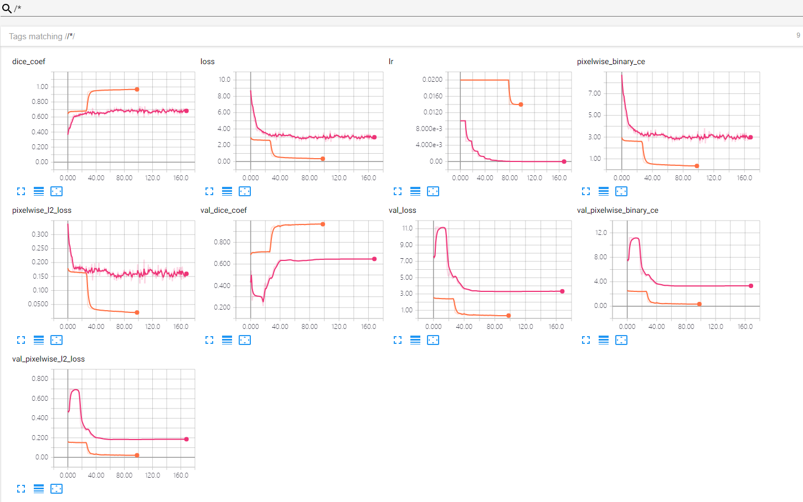

评测及视频 demo 见代码即可。